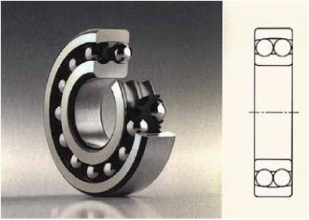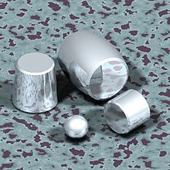
Figure A.3.1 : roulement [11] Figure A.3.2 : Eléments roulants [11]

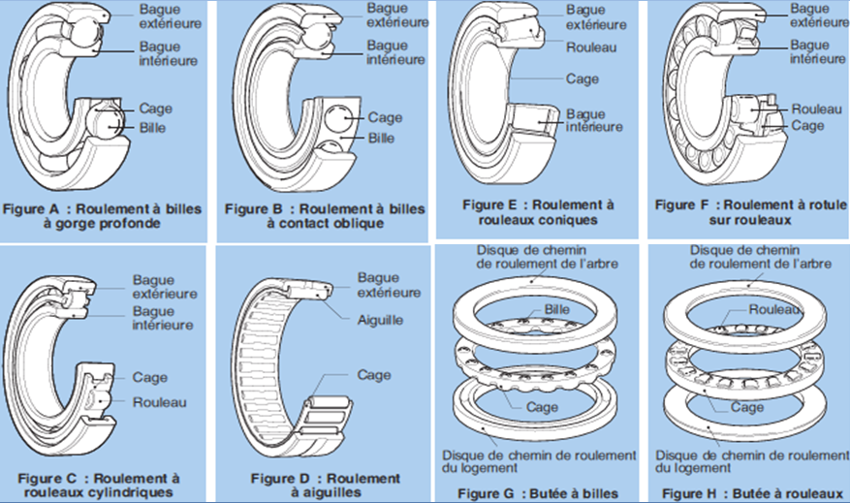
Figure A.3.4: Roulements [11]

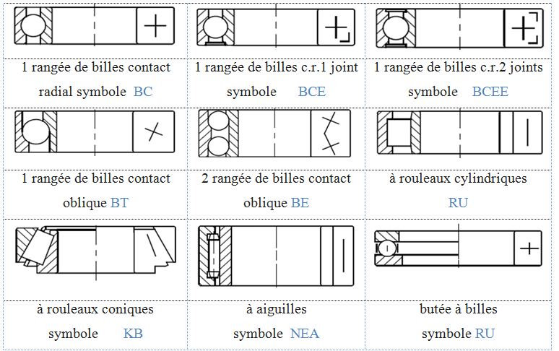
Figure A.3.5: Représentation schématique [12]

a) Aspect de la bague interne d’un roulement sur chargé | (b) écaillage d’une piste de roulement
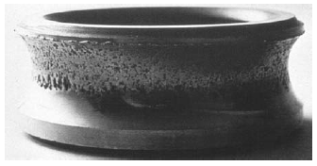 | 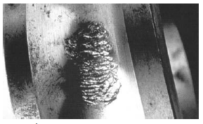
Figure A.3.6: Dégradations de chemins de roulement dues à des surcharges mécaniques [13]

(a) écaillage d’une piste | (b) Cassure d’une bague
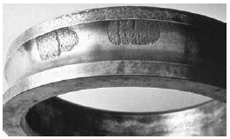 | 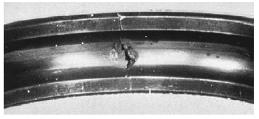
Figure A.3.7: Dégradations de roulements dues à des défauts d’alignement et de montage [13]

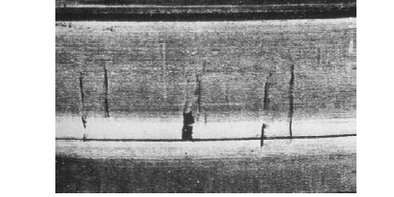
Figure A.3.8: Criques de corrosion sur une piste de roulement [13]

